Plano y Diagramas del Minimarket – Proyecto PPV

1. Identificación del Minimarket
Nombre: Minimarket El Buen Sabor
Dirección: Av. Siempre Viva 123, Balcarce, Buenos Aires
Actividad principal: Venta de productos de consumo diario (alimentos, bebidas, limpieza, artículos básicos).

2. Plano de Ubicación
El plano representa la disposición general del local. En la entrada se encuentra la caja, seguida de las góndolas centrales con distintos rubros (almacén, limpieza, bebidas). Al fondo se ubican las heladeras y, detrás de estas, un pequeño depósito para almacenamiento.
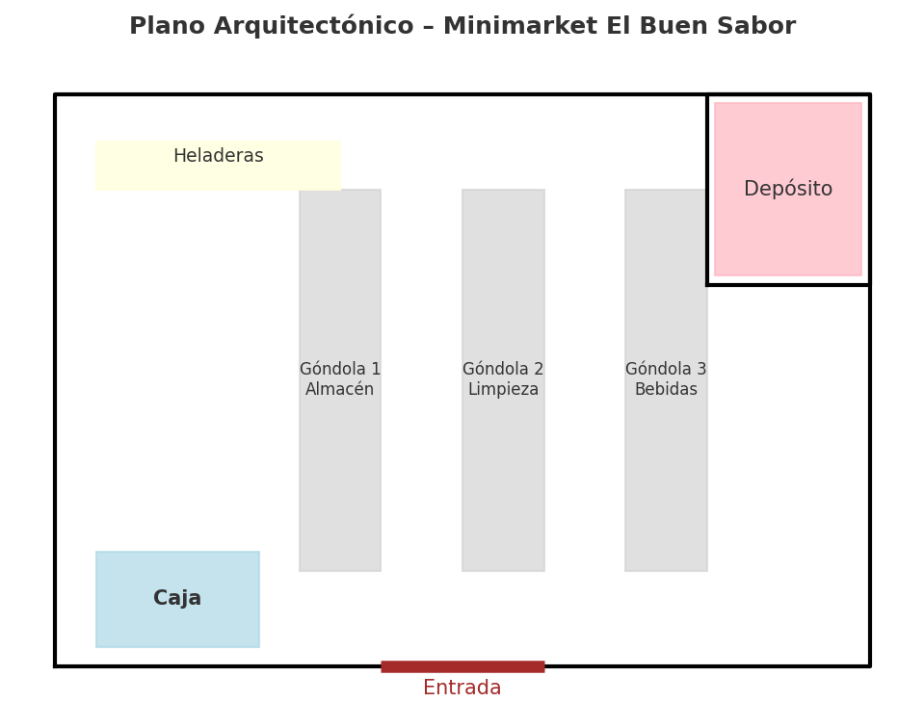

3. Diagrama de Instalaciones
El sistema informático del minimarket se organiza de la siguiente manera:
- PC de Caja con el software de gestión.
- Impresora de tickets conectada a la PC.
- Base de datos central (SQL Server / SQLite).
- Router con conexión a Internet para respaldos en la nube.
- (Opcional) Balanza electrónica conectada a la PC.
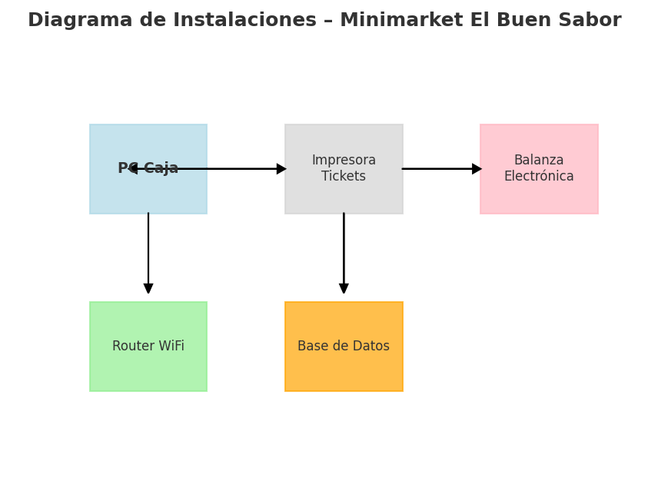

4. Organigrama del Minimarket
La estructura organizativa propuesta es la siguiente:
- Propietario: Responsable general del negocio.
- Cajero/Atención al cliente: Manejo de ventas y caja.
- Repositor: Encargado de stock y reposición de góndolas.
- (Opcional) Encargado de proveedores: gestiona compras y reposición externa.
